Reformierte Kirchen Bern-Jura-Solothurn
Suchergebnisse für "Gefühle"

 | Autor / Titel | Jahr | Medientyp | Signatur / Standort
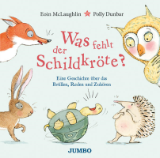 | McLaughlin, Eoin  Was fehlt der Schildkröte? : Eine Geschichte über das Brüllen, Reden und Zuhören | 2024 | Bilderbuch | Gefühle
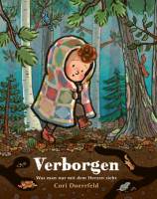 | Doerrfeld, Cori 1964-  Verborgen : Was man nur mit dem Herzen sieht | 2023 | Bilderbuch | Gefühle
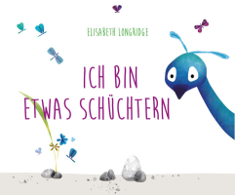 | Longridge, Elisabeth  Ich bin etwas schüchtern | 2023 | Bilderbuch | Gefühle
 | House, Emily  Nino und Kuschel | 2022 | Bilderbuch | Gefühle
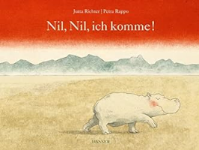 | Richter, Jutta 1955-  Nil, Nil, ich komme! | 2022 | Bilderbuch | Gefühle
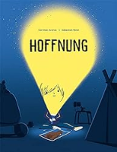 | Averiss, Corrinne  Hoffnung | 2021 | Bilderbuch | Gefühle
 | Kolly, Raphaël  Ein Licht im Wald | 2021 | Bilderbuch | Gefühle
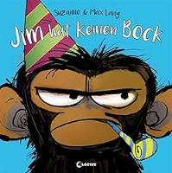 | Lang, Suzanne  Jim hat keinen Bock | 2021 | Bilderbuch | Gefühle
 | Surojegin, Pirkko-Liisa  Die tanzende Waldmaus | 2021 | Bilderbuch | Gefühle
 | Doerrfeld, Cori 1964-  Häschen tröstet | 2020 | Bilderbuch | Gefühle
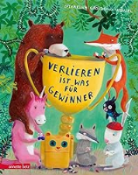 | Grossmann-Hensel, Katharina 1973-  Verlieren ist was für Gewinner | 2020 | Bilderbuch | Gefühle
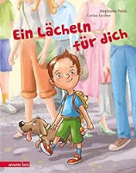 | Polák, Stephanie 1974-  Ein Lächeln für dich | 2020 | Bilderbuch | Gefühle
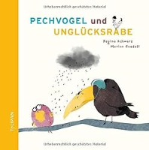 | Schwarz, Regina 1951-  Pechvogel und Unglücksrabe | 2020 | Bilderbuch | Gefühle
 | Boie, Kirsten 1950-  Der kleine Pirat und die kleine Prinzessin | 2019 | Bilderbuch | Gefühle
 | Ciraolo, Simona  Komm kuscheln | 2018 | Bilderbuch | Gefühle
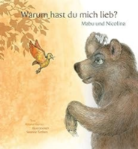 | Hierzer, Roland 1964-  Warum hast du mich lieb? : Mabu und Nicolina | 2018 | Bilderbuch | Gefühle
 | van den Speulhof, Barbara  Der Grolltroll | 2018 | Bilderbuch | Gefühle
 | Yamada, Kobi  Was macht man mit einem Problem? | 2018 | Bilderbuch | Gefühle
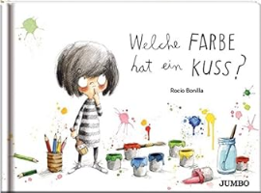 | Bonilla, Rocio  Welche Farbe hat ein Kuss? | 2017 | Bilderbuch | Gefühle
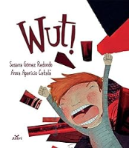 | Gómez Redondo, Susana  Wut | 2017 | Bilderbuch | Gefühle
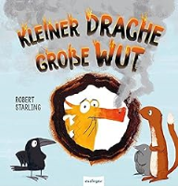 | Starling, Robert  Kleiner Drache - grosse Wut | 2017 | Bilderbuch | Gefühle
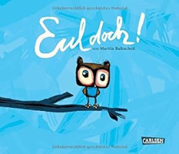 | Baltscheit, Martin  Eul doch! | 2016 | Bilderbuch | Gefühle
 | Desmond, Jenni  Albert und der Baum | 2016 | Bilderbuch | Gefühle
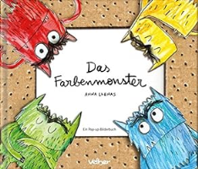 | Llenas, Anna  Das Farbenmonster : Pop-up-Bilderbuch | 2016 | Bilderbuch | Gefühle
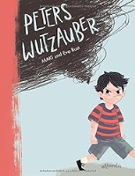 | MAKI (Verfasser)Rust, Eva (Verfasser)  Peters Wutzauber | 2016 | Bilderbuch | Gefühle
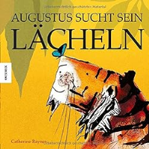 | Rayner, Catherine  Augustus sucht sein Lächeln | 2016 | Bilderbuch | Gefühle
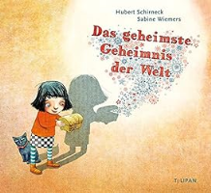 | Schirneck, Hubert  Das geheimste Geheimnis der Welt | 2016 | Bilderbuch | Gefühle
 | Bächtold, Sévérine  Wut-Hexlein komm raus! | 2015 | Bilderbuch | Gefühle
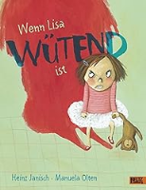 | Janisch, Heinz  Wenn Lisa wütend ist | 2015 | Bilderbuch | Gefühle
 | Lüftner, Kai  Der Gewitter-Ritter - ein Wut- und Wetter-Bilderbuch | 2015 | Bilderbuch | Gefühle
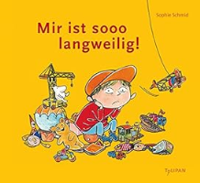 | Schmid, Sophie  Mir ist sooo langweilig! | 2015 | Bilderbuch | Gefühle
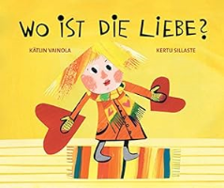 | Vainola, Kätlin  Wo ist die Liebe? | 2015 | Bilderbuch | Gefühle
 | Davies, Benji  Nick und der Wal | 2014 | Bilderbuch | Gefühle
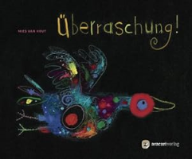 | Hout, Mies van  Überraschung! | 2014 | Bilderbuch | Gefühle
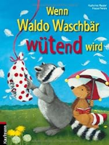 | Mauder, Katharina  Wenn Waldo Waschbär wütend wird | 2013 | Bilderbuch | Gefühle
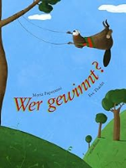 | Papagianne, Maria  Wer gewinnt? | 2013 | Bilderbuch | Gefühle
 | Schneider, Antonie  Herr Glück & Frau Unglück | 2013 | Bilderbuch | Gefühle
 | Vincent, Gabrielle  Ernest und Célestine : Célestines Entdeckung | 2013 | Bilderbuch | Gefühle
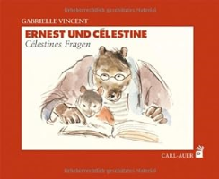 | Vincent, Gabrielle  Ernest und Célestine : Célestines Fragen | 2013 | Bilderbuch | Gefühle
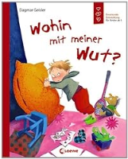 | Geisler, Dagmar  Wohin mit meiner Wut? | 2012 | Bilderbuch | Gefühle
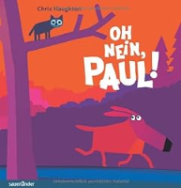 | Haughton, Chris  Oh nein, Paul! | 2012 | Bilderbuch | Gefühle
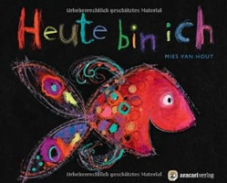 | Hout, Mies van  Heute bin ich | 2012 | Bilderbuch | Gefühle
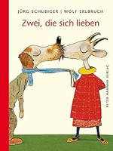 | Schubiger, Jürg  Zwei, die sich lieben | 2012 | Bilderbuch | Gefühle
 | Tan, Shaun  Der rote Baum | 2012 | Bilderbuch | Gefühle
 | Wagner, Jenny  Oskar und die Mitternachtskatze | 2012 | Bilderbuch | Gefühle
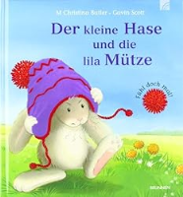 | Butler, M. Christina  Der kleine Hase und die lila Mütze | 2011 | Bilderbuch | Gefühle
 | Elliott, David  Finn tobt! | 2011 | Bilderbuch | Gefühle
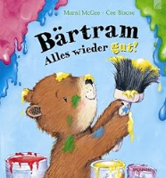 | McGee, Marnie  Bärtram : Alles wieder gut! | 2010 | Bilderbuch | Gefühle
 | Butler, M. Christina  Der Schlechte-Laune-Hase | 2009 | Bilderbuch | Gefühle
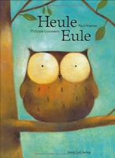 | Friester, Paul  Heule Eule | 2004 | Bilderbuch | Gefühle
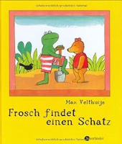 | Velthuijs, Max  Frosch findet einen Schatz | 2003 | Bilderbuch | Gefühle
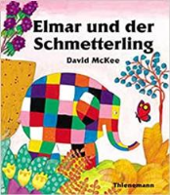 | McKee, David  Elmar und der Schmetterling | 2002 | Bilderbuch | Gefühle
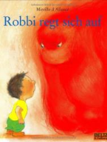 | Allancé, Mireille d'  Robbi regt sich auf | 2000 | Bilderbuch | Gefühle
 | Funke, Cornelia  Wo das Glück wächst | 2000 | Bilderbuch | Gefühle
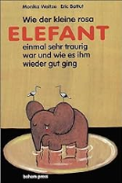 | Weitze, Monika  Wie der kleine rosa Elefant einmal sehr traurig war und wie es ihm wieder gut ging | 1999 | Bilderbuch | Gefühle
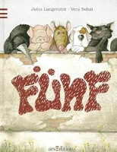 | Sobat, Vera  Fünf | 1998 | Bilderbuch | Gefühle
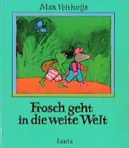 | Velthuijs, Max  Frosch geht in die weite Welt | 1998 | Bilderbuch | Gefühle
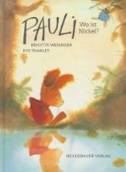 | Weninger, Brigitte  Pauli, wo ist Nickel? | 1998 | Bilderbuch | Gefühle
 | Fuchshuber, Annegert  Mause Märchen - Riesen Geschichte | 1996 | Bilderbuch | Gefühle
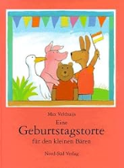 | Velthuijs, Max  Eine Geburtstagstorte für den kleinen Bären | 1996 | Bilderbuch | Gefühle
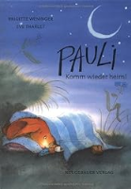 | Werninger, Brigitte  Pauli, komm wieder heim! | 1996 | Bilderbuch | Gefühle
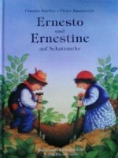 | Gürtler, Claudia  Ernesto und Ernestine auf Schatzsuche | 1994 | Bilderbuch | Gefühle
 | Michels, Tilde  Es klopft bei Wanja in der Nacht | 1991 | Bilderbuch | Gefühle
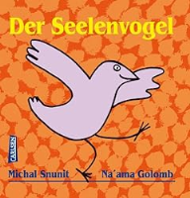 | Snunit, Michal  Der Seelenvogel | 1991 | Bilderbuch | Gefühle
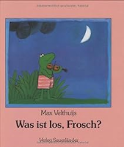 | Velthuijs, Max  Was ist los, Frosch? | 1990 | Bilderbuch | Gefühle
 | Yo, Shomei  Drachen fliegen | 1989 | Bilderbuch | Gefühle

